Профиль рамы (пункт 1 таблицы).
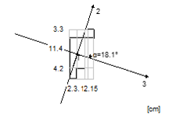

Профиль рамы (пункт 2 таблицы).
Профиль рамы (пункт 3 таблицы).
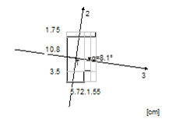

Профиль рамы (пункт 4 таблицы).
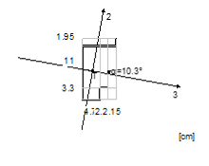
Профиль рамы (пункт 5 таблицы).
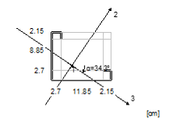
Профиль рамы (пункт 6 таблицы).

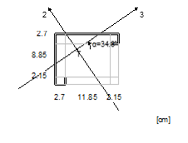

Профиль рамы (пункт 7 таблицы).

